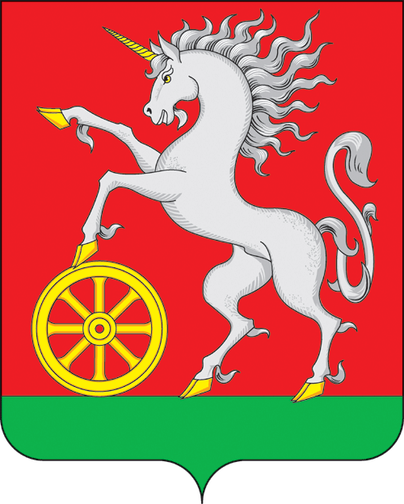

АДМИНИСТРАЦИЯ ГОРОДА БОГОТОЛА
Красноярского края

РАСПОРЯЖЕНИЕ

« 02 » ___03___2023 г. г. Боготол № 069-р

1. В целях повышения качества взаимодействия граждан и организаций с государственными органами, органами местного самоуправления, государственными и муниципальными учреждениями, иными организациями, осуществляющими публично значимые функции, и их должностными лицами и надлежащей работы на портале платформы обратной связи (далее - «ПОС»), руководствуясь ст. 43, ст. 71, ст. 72, ст. 73 Устава городского округа город Боготол Красноярского края:
1.1. Внести в распоряжение администрации города Боготола от 10.11.2022 № 443 следующие изменения:
1.1.1. Приложение № 1 к распоряжению изложить в новой редакции согласно приложению к настоящему распоряжению.
2. Разместить настоящее распоряжение на официальном сайте администрации города Боготола www.bogotolcity.ru в сети Интернет в разделе «Муниципальные услуги».
3. Контроль за исполнением распоряжения оставляю за собой.
4. Распоряжение вступает в силу со дня его принятия.

Исполняющий полномочия
Главы города Боготола А.А. Шитиков

Иванова Алла Викторовна
6-34-46
5 экз.
Приложение
к распоряжению администрации
города Боготола
от « 02 » 03 2023 г. № 069-р

Перечень ответственных лиц
по внедрению Платформы обратной связи

№ п/п | ФИО | Должность | Роль сотрудника в подсистеме
1 | Деменкова  Елена  Михайловна | Глава города Боготола | Руководитель
2 | Николаева  Лариса  Петровна | Заместитель Главы города Боготола по социальным вопросам | Координатор, Уполномоченный муниципальный
3 | Шитиков  Анатолий  Анатольевич | Заместитель Главы города Боготола по оперативным вопросам и вопросам ЖКХ | Координатор, Уполномоченный муниципальный
4 | Морекаев  Андрей  Николаевич | Заместитель Главы города Боготола по общественно-политическим вопросам | Координатор, Уполномоченный муниципальный
5. | Хабибулина  Людмила Владимировна | Заведующий отделом по работе с обращениями граждан и служебной корреспонденцией администрации города Боготола | Координатор,  Уполномоченный муниципальный
6 | Долгих  Наталья  Юрьевна | Начальник отдела  программно-технического  сопровождения  МКУ «СУБУ» города Боготола | Администратор ЛКО, Координатор, Уполномоченный муниципальный

